BACCALAUREAT PROFESSIONNEL
TECHNICIEN du BATIMENT
ORGANISATION ET REALISATION DE GROS OEUVRE
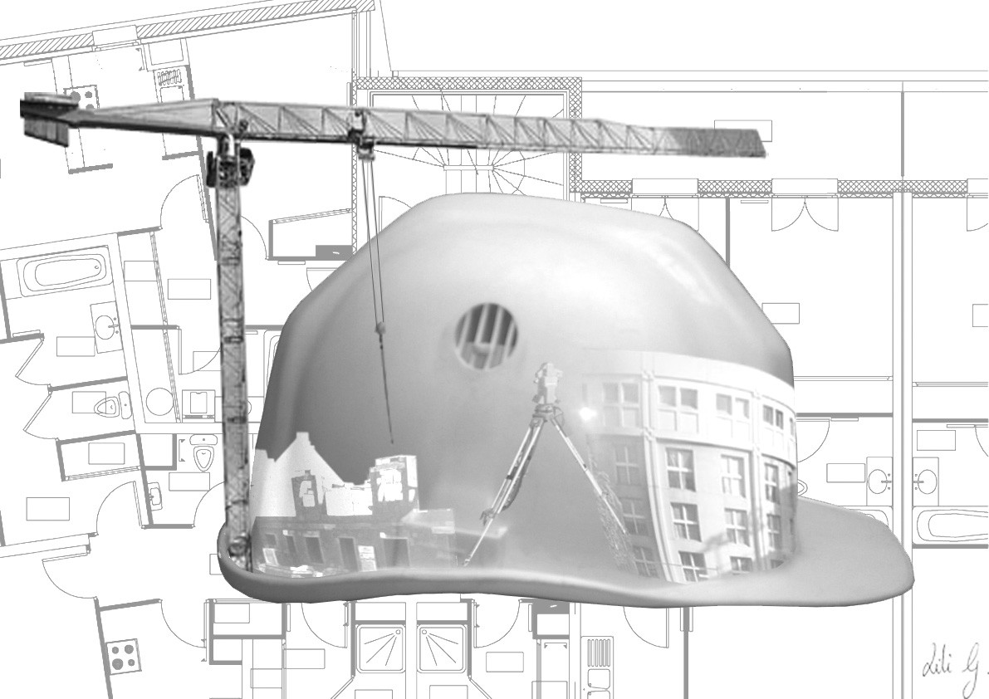

EPREUVE E3 | REALISATION D’OUVRAGE
UNITE U.33 | ACTIVITES SPECIFIQUES ET CONTRÔLES

DOSSIER ACTIVITES

SOMMAIRE
ACTIVITES  * Chaque candidat tire au sort deux activités à réaliser en continu ; il disposera de la moitié du temps de la sous épreuve pour chacune des deux activités | - Implantation et tracé  - Contrôle des matériaux et des ouvrages  - Relevé d’ouvrage  - Étaiement et échafaudage

BACCALAUREAT PROFESSIONNEL
TECHNICIEN du BATIMENT

ORGANISATION ET REALISATION DE GROS OEUVRE

EPREUVE E3 | REALISATION D’OUVRAGE
UNITE U.33 | ACTIVITES SPECIFIQUES ET CONTRÔLES

ACTIVITE 1 : Implantation et Tracé

IMPLANTATION ET TRACE

SITUATION :
Vous êtes chargés de tracer sur place un escalier balancé

DOCUMENTS, MATERIELS, MATERIAUX.
- emprise au sol
- caractéristiques de l’escalier
- méthode de tracé

TRAVAIL DEMANDE | CRITERES D’EVALUATION | BAREME
Implantation de l’emprise au sol de l’escalier  Tracer les herses au sol  Tracer au sol l’escalier  Tracer sur les murs d’échiffres les onze premières marches  Tracer la paillasse | Tracé précis à + ou – 2 mm  Les herses sont correctement tracées  Tracé précis à + ou – 2 mm  Le tracé est exploitable  Le tracé permet la réalisation de l’escalier
TOTAL |  | /
TOTAL |  | /

Principe de tracé d’un escalier balancé

Tracer l’escalier avec les éléments ci-dessous :

- Hauteur à franchir : 2.80 m

- Nombre de girons droits : 6 (le premier et les 5 derniers)

- Giron de 28 cm

- Nombre de marche : 16

- Epaisseur de la paillasse : 12 cm

- Réservation de sol de 0.06 m pour chape et carrelage

Méthode de tracé des escaliers balancés :

- Tracer la ligne de foulée à l’axe de l’emmarchement
- Positionner tous les girons sur la ligne de foulée
- Tracer les marches droites
- Tracer les herses de balancement
- Tracer les marches balancées

Méthode de tracé des herses de balancement :
1) Placer les longueurs de girons
2) Sur la droite horizontale, placer la distance de la ligne de collet et relier tous les points déjà placé sur la droite verticale
3) tracer l’arc avec pour rayon la distance de la ligne de collet
4) Relier le point de départ et le point de croisement de l’arc
5) reporter les dernières cotes obtenues sur la ligne de collet
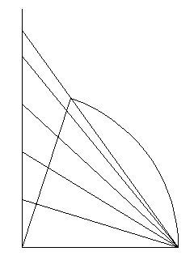

Départ
Arrivé

Echelle indéterminée

:
BACCALAUREAT PROFESSIONNEL

TECHNICIEN du BATIMENT

ORGANISATION ET REALISATION DE GROS OEUVRE

ACTIVITE 2 : Contrôle de matériaux et des ouvrages
EPREUVE E3 | REALISATION D’OUVRAGE
UNITE U.33 | ACTIVITES SPECIFIQUES ET CONTRÔLES

DOSSIER A RENDRE EN FIN D’EPREUVE

N° du candidat
CONTROLE DE MATERIAUX ET DES OUVRAGES

SITUATION :
Vous devez contrôler un sable pour réaliser des éléments de finition apparents en béton. Votre fournisseur vous propose deux sables. Choisissez celui dont le module de finesse correspond le mieux à vos travaux.

DOCUMENTS, MATERIELS, MATERIAUX.
- Méthodologie de l’analyse granulométrique
- Tamis pour analyse
- Tableau et grilles

TRAVAIL DEMANDE | CRITERES D’EVALUATION | BAREME
Sur DR1  Réaliser deux analyses granulométriques  Sur DR2  Tracer les courbes granulométriques  Sur DR3  1 - Calculer les modules de finesse  2 - Choisir un sable (donner une explication) | Les analyses sont bien réalisées  Le tracé est précis et juste  Le calcul est exact  La réponse est claire et précise
TOTAL
TOTAL

Méthodologie de l’analyse granulométrique

Principe de l’essai :

L’essai consiste à fractionner au moyen d’une série de tamis un matériau en plusieurs classes granulaires de tailles décroissantes.

Les masses des différents refus et tamisas sont rapportées à la masse initiale du matériau. Les pourcentages ainsi obtenus sont exploités sous forme graphique.

Matériel utilisé :

Les dimensions des mailles et le nombre de mailles sont choisis en fonction de la nature de l’échantillon, dans ce cas les tamis de 0.08 ; 0.160 ; 0.315 ; 0.63 ; 1.25 ; 2.50 ; 5.00

Procédure :

La masse de sable de 2000g est posée en haut de la colonne de tamis puis vibrée sur une plaque vibrante ou à la main suivant le mode opératoire de chaque laboratoire béton
Le refus de tamis ayant la plus grande maille est pesé. Soit R₁ la masse de ce refus.

Le refus du tamis immédiatement inférieur est pesé avec le refus précédent. Soit R₂ la masse des deux refus.

Cette opération est poursuivie pour tous les tamis pris dans l’ordre des ouvertures décroissantes. Ceci permet de connaître la masse des refus cumulés Rn aux différents niveaux de la colonne de tamis. Le tamisât présent sur le fond de la colonne de tamis est également pesé.

La somme des refus cumulés mesurés sur les différents tamis et du tamisât sur le fond (fillers) doit coïncider avec le poids de l’échantillon introduit en tête de la colonne. La perte éventuelle de matériaux pendant l’opération de tamisage ne doit pas excéder plus de 2% du poids total de l’échantillon de départ.
Les résultats peuvent être présentés selon l’exemple suivant :

Tamis  En mm | Refus cumulés  Rn en g | Refus cumulés  En% | Tamisât cumulés  En %
5  2,5  1,25  0,63  0,315  0,160  0,080  Fillers | 41  203  697  1402  1798  1957  1982  1999 | 2,05  10,15  34,87  70,14  89,95  97,90  99,15  100,00 | 97,95  89,85  65,13  29,86  10,05  2,10  0,85  0,00

Le module de finesse :
Le caractère plus ou moins fin d’un sable peut être quantifié par le calcul du module de finesse. Celui ci correspond à la somme des pourcentages des refus cumulés, ramenés à l’unité, pour les tamis de modules de 23, 26, 29, 32, 35, 38.

MF= (pourcentages des refus cumulés, ramené à l’unité)/100

Le module de finesse Mf est une caractéristique importante surtout en ce qui concerne les sables. Un bon sable à béton doit avoir un moduler de finesse Mf compris entre 2.2 et 2.8 ; au-dessous, le sable a une majorité d’éléments fin et très fin, ce qui nécessite une augmentation du dosage en eau ;au-dessus, le sable manque de fine et le béton y perd en ouvrabilité.

DR1

Tableau 1er essai :
Tamis  En mm | Refus cumulés  En g | Refus cumulés  En % | Tamisât cumulés  En %
5
2,5
1,25
0,63
0,315
0,160
0,080
Fillers

Tableau 2ème essai :
Tamis  En mm | Refus cumulés  En g | Refus cumulés  En % | Tamisât cumulés  En %
5
2,5
1,25
0,63
0,315
0,160
0,080
Fillers

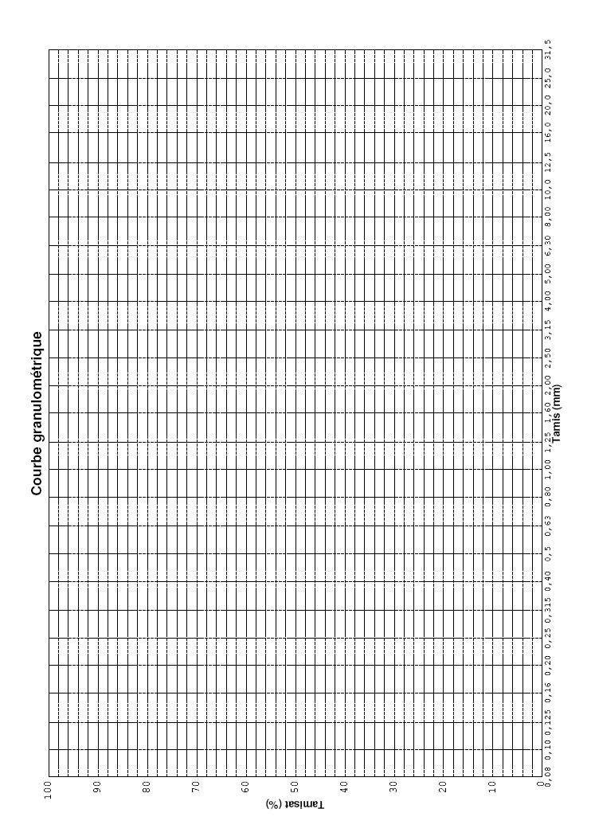

DR2

DR3

Zone de calcul des pourcentages de refus

(exemple : refus du tamis x 100 / masse de départ = pourcentage de refus)

_______________________________________________________________

_______________________________________________________________

_______________________________________________________________

_______________________________________________________________

_______________________________________________________________

_______________________________________________________________

_______________________________________________________________

Zone de calcul des modules de finesse

_______________________________________________________________

_______________________________________________________________

_______________________________________________________________

_______________________________________________________________

_______________________________________________________________

_______________________________________________________________

_______________________________________________________________

Choix du sable (avec explication) :

_______________________________________________________________

_______________________________________________________________

_______________________________________________________________

_______________________________________________________________

_______________________________________________________________

TECHNICIEN du BATIMENT

ORGANISATION ET REALISATION DE GROS OEUVRE

EPREUVE E3 | REALISATION D’OUVRAGE
UNITE U.33 | ACTIVITES SPECIFIQUES ET CONTRÔLES

ACTIVITE 3 : RELEVE D’OUVRAGES

DOSSIER A RENDRE EN FIN D’EPREUVE
N° du candidat :
RELEVE D’OUVRAGES

SITUATION :
Vous êtes chargés d’établir le relevé d’ouvrage d’un mur avec son ouverture en vue de réaliser à la place une porte baie

DOCUMENTS, MATERIELS, MATERIAUX.
- pages quadrillées pour dessins
- Fiche de situation

TRAVAIL DEMANDE | CRITERES D’EVALUATION | BAREME
Sur DR1  Dessiner à main levée la vue de face et la coupe de l’ouvrage en respectant les proportions  Sur DR3  Remplir une fiche de situation  Sur DR2  Dessiner la mise au net de l’ensemble avec la cotation. | Le tracé est exploitable  La fiche est bien remplie  Les problèmes sont repérés  Le tracé est propre et précis
TOTAL
TOTAL

Dessin (à main levée)
DR1
Dessin (aux instruments)
DR2

DR3

Fiche de situation
Lieu : |  | Client :
matériaux | état |  | problématique lors de la réhabilitation | solution
Exemple : Agglos | bon |  | Evacuation des gravats à l’extérieur du bâtiment | Roulé à la brouette et chargé dans une benne à l’extérieur

TECHNICIEN du BATIMENT

ORGANISATION ET REALISATION DE GROS OEUVRE

ACTIVITE 4 : ETAIEMENT ET ECHAFAUDAGES
EPREUVE E3 | REALISATION D’OUVRAGE
UNITE U.33 | ACTIVITES SPECIFIQUES ET CONTRÔLES

Le jury pourra arrêter l’activité
si la sécurité du candidat est mise en péril.

ETAIEMENT ET ECHAFAUDAGES

SITUATION :
Vous êtes chargés de réaliser l’étaiement des pré-dalles du plancher haut 1er d’un bâtiment.

DOCUMENTS, MATERIELS.
- plan de pose des pré-dalles
- détail de la zone à réaliser

TRAVAIL DEMANDE | CRITERES D’EVALUATION | BAREME
Réaliser l’étaiement de la zone AKP 26 à AKP 28 | l’étaiement est bien placé  l’étaiement est stable  la hauteur est juste  les files sont de niveau entre elles
TOTAL
TOTAL

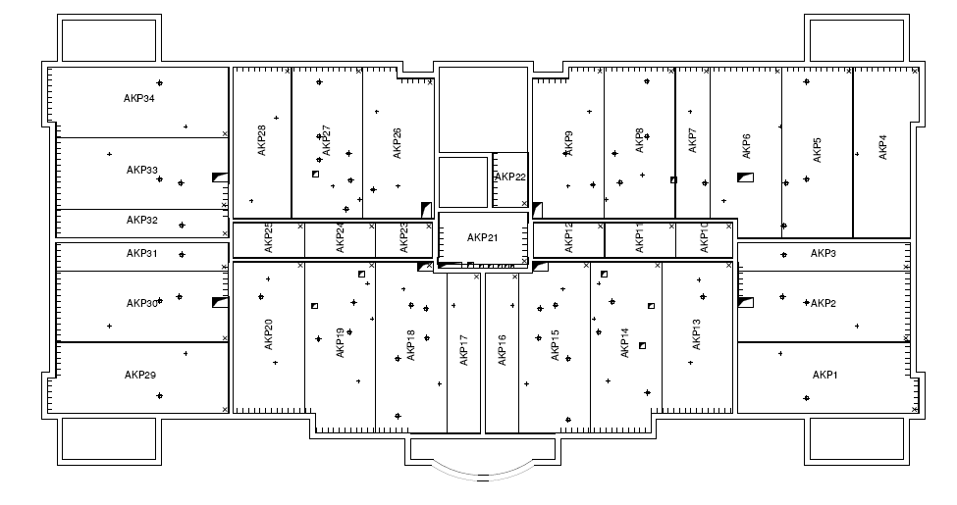
Zone d’étude

Détail de la zone

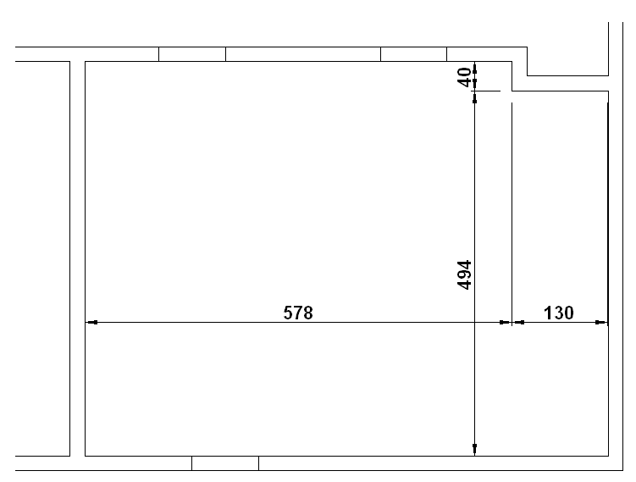

Renseignements complémentaires :

Hauteur sous plafond = +1.50m du trait de niveau

Réservation de sol 2cm

Distance entre étais et mur : 50 cm

Distance entre étais et étais : 1.50 m

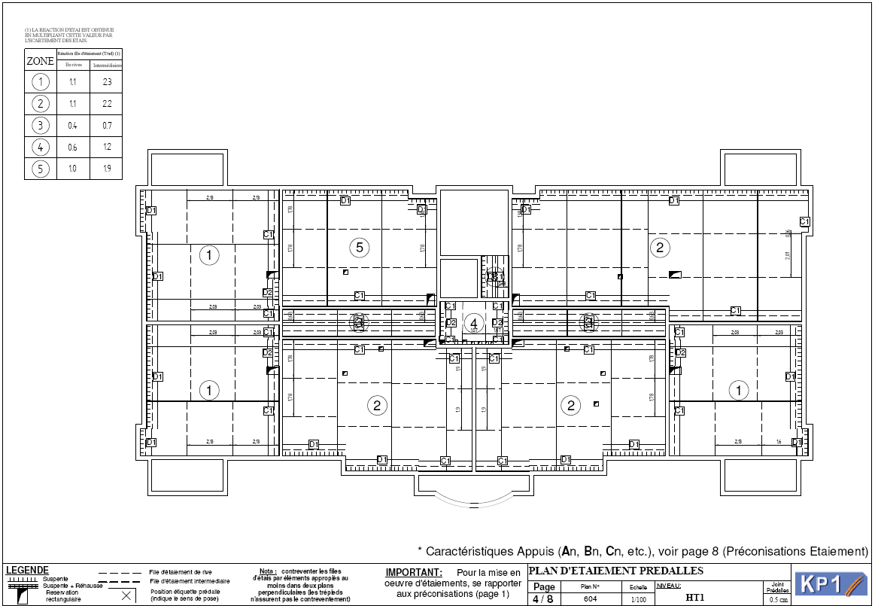
Files d’étais à mettre en place

